ALCALDE ANUNCIÓ PROYECTOS PARA CORREGIMIENTO DE SANTA BÁRBARA
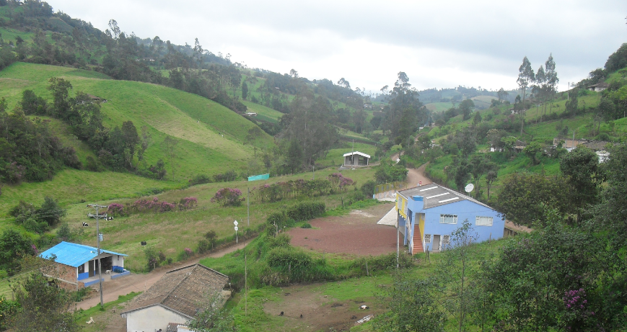
Proyectos como la pavimentación de la vía principal además del mejoramiento de la infraestructura del Colegio Cerotal, la construcción de una planta de enfriamiento de leche además de recursos para garantizar el transporte de los estudiantes de las instituciones educativas en este sector, fueron los anunciados por el alcalde de Pasto Pedro Vicente Obando Ordóñez, durante su reciente reunión con la comunidad de la vereda El Cerotal, este fin de semana.
El mandatario indicó que existe un compromiso indeclinable con el desarrollo y mejoramiento de la calidad de vida de los habitantes de esta sección del municipio: “hay una respuesta muy positiva desde la administración, en primer lugar con un esfuerzo grande se consiguieron los recursos para complementar la pavimentación de la vía principal de acceso, desde el sector de Cruz de Amarillo hasta el embalse de Río Bobo, en una primer tramo de 4 kilómetros, el objetivo es llegar luego hasta el centro Poblado de Santa Bárbara” indicó.
Entre los proyectos de mayor importancia para la economía de este corregimiento, el mandatario reiteró que avanza en firme el proyecto de la construcción de un tanque de enfriamiento de leche que permita mejorar la cadena productiva de lácteos y de esta forma contribuir de forma positiva a la generación de ingresos de los pequeños y medianos productores en el corregimiento de Santa Bárbara.
De igual forma el alcalde manifestó que frente a la educación también se han logrado adelantos importantes como la dotación completa de mobiliario para las instituciones educativas en este corregimiento y aseguró que se destinarán recursos propios para la construcción de unas aulas en Cerotal las cuales serán construidas con recursos propios de la Secretaría de Educación Municipal.
El aspecto del transporte escolar también fue abordado en la reunión sostenida con la comunidad y se anunció que ya están listos los recursos adicionales para garantizar que los estudiantes puedan desplazarse hacia los centros educativos en el corregimiento de Santa Bárbara.
El mandatario local indicó que la casa comunal para este corregimiento también será una realidad y será construida después de cumplir con los procesos necesarios para llevar a cabo esa inversión en infraestructura social, “este proceso lo adelantaremos con nuestros líderes, con el ánimo grande de ayudar a la comunidad, tenemos que gestionar que el lote se encuentre a nombre del municipio y luego coordinar las acciones para la construcción” destacó.
El Alcalde de Pasto, resaltó que se insistirá con la gestión desde el Ministerio de las TIC, ante las empresas de telefonía para mejorar la cobertura de la señal telefónica en este sector rural de Pasto.
Finalmente el Alcalde destacó que el Comité Municipal de Justicia Transicional programado en esta vereda, el pasado sábado, se reprogramó para el próximo domingo 22 de octubre. “La Mesa de Justicia Transicional tuvo un muy buen desarrollo, se abordaron varios temas, sin embargo para entregar a la comunidad datos más concretos de la gestión de cada entidad, y en atención a lo sugerido por la Personería municipal, se escogió el domingo 22 de octubre como la fecha para desarrollar nuevamente el comité en este corregimiento, aquí estaremos ese día a partir de las nueve de la mañana para desarrollar esta mesa”. Puntualizó el mandatario.
Somos constructores de paz

CONCLUYÓ PROCESO DE RECEPCIÓN DE HOJAS DE VIDA DE LA CONVOCATORIA DEL SISBÉN IV PARA PROVEER CARGOS TEMPORALES EN EL MUNICIPIO DE PASTO
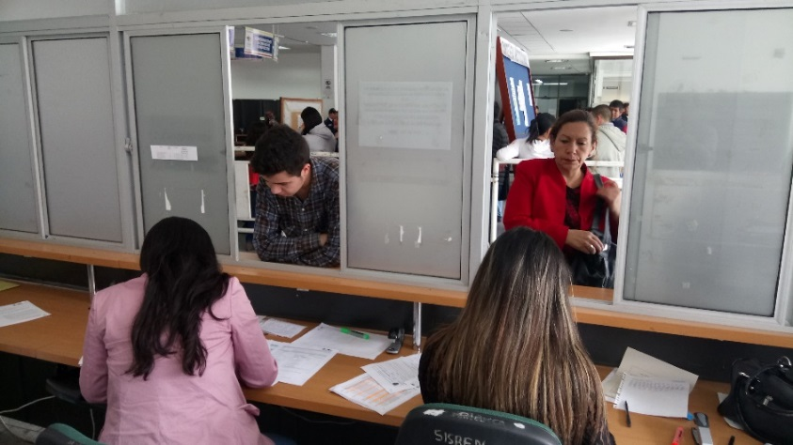
En la oficina SISBÉN, ubicada en la calle 18 No. 19-54 Centro (antigua Caja Agraria) se llevó a cabo el proceso de recepción de hojas de vida, con los respectivos anexos, conforme a los lineamientos de la convocatoria del Sisbén IV para proveer cargos temporales en el municipio de Pasto, de las personas que superaron las etapas de la misma y obtuvieron los puntajes más altos.
Los cargos de los aspirantes son: Supervisores, de los cuales se escogieron los primeros 45 puntajes; para el rol de Encuestadores: los primeros 179 puntajes; para el rol de Enumeradores: los primeros 25 puntajes; y para el rol de Coordinadores de Campo: los primeros 11 puntajes. Los seleccionados son las personas que obtuvieron los puntajes más altos y que alcanzaron el cupo, para cada empleo.
Lady Carolina Naspirán, aspirante convocatoria del Sisbén, expresó que, que esta es una oportunidad muy importante para las personas que necesitan trabajar. Así mismo, Rubén Darío Caicedo, quien indicó que, este proceso es muy interesante porque se convierte en una solución de empleo, así sea temporal. Y agregó “La convocatoria me pareció transparente porque, uno logra mirar los puntajes de todas las personas y el orden que estaba”.
Las hojas de vida recepcionadas, serán revisadas por el Departamento Administrativo de Contratación de la Alcaldía, para verificar el cumplimiento de todos los requisitos solicitados. Si se presentan casos de aspirantes que no cumplen con todos los requisitos, se llamará a las personas que se ubican en el listado con los puntajes siguientes, siendo el puntaje el principal requisito para ser opcionado de ser contratado.
Después de esto, los seleccionados, entrarán a una capacitación, proceso del que serán notificados a través de una llamada telefónica, informándoles, el día y el lugar para que se presenten. Igualmente se les informará por los diferentes medios de comunicación institucionales y redes sociales.
Esta convocatoria fue realizada por el Departamento Nacional de Planeación DNP y el Fondo Financiero de Proyectos de Desarrollo FONADE, con el apoyo de los municipios de todo el país.
Información: Coordinadora SISBEN – Sandra Ramos - Celular: 3177206439
Somos constructores de paz
EXPENDEDORES DE CARNE Y POLLO, SE UNEN A LA FIRMA DEL PACTO POR LA VIDA DENTRO DE LA CAMPAÑA ‘ILUMINA LA VIDA, VÍVELA SIN PÓLVORA’
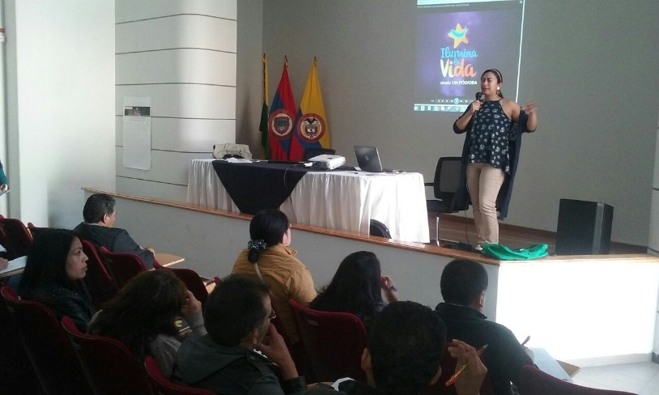
La Secretaría de Salud, cumpliendo sus compromisos con la comunidad, reunió a expendedores de carne y pollo, para impartir una actualización del diagnóstico sanitario que se debe tener en cuenta en esta actividad, y que está impresa en el decreto 1.500 de 2007 del Ministerio de Interior. Además, se les zocializó a los más de 170 personas, la estrategia comunicacional ILUMINA LA VIDA, VÍVELA SIN PÓLVORA, y se firmaron pactos por la vida, que permiten el respeto por la vida y a por la protección del ambiente.
La secretaria de salud, Diana Paola Rosero Zambrano, aseguró que esa dependencia ha querido apoyar al gremio de expendedores de carne y pollo del municipio de Pasto, aclarando todas sus dudas e inquietudes, respecto del cumplimiento de la normatividad y a la vez levantar la evaluación del diagnóstico sanitario en cada uno de sus establecimientos.
Todos los expendios de carne y pollo del Municipio, se encuentran inscritos a la Secretaría de Salud, esto quiere decir, que se les emitirá una autorización sanitaria provisional, para que funcionen por el lapso de dos años, tiempo suficiente para que adecuen sus expendios, de acuerdo con los requerimientos de la nueva norma, que ya entró en plena vigencia y que permitirá tener establecimientos mucho más seguros, desde todo punto de vista.
Los establecimientos que aún no están inscritos, deben entrar a cumplir inmediatamente con todos los requisitos, y sus propietarios deben conocer toda la normatividad para evitar incurrir en sanciones. Todas las dudas, serán resueltas por los funcionarios de la Secretaría de Salud del Municipio.
Información: Secretaria de Salud Diana Paola Rosero. Celular: 3116145813 dianispao2@msn.com
Somos constructores de paz
CON UNA GRAN ACOGIDA SE LLEVÓ A CABO LA MUESTRA GASTRONÓMICA SABORES PASTUSOS
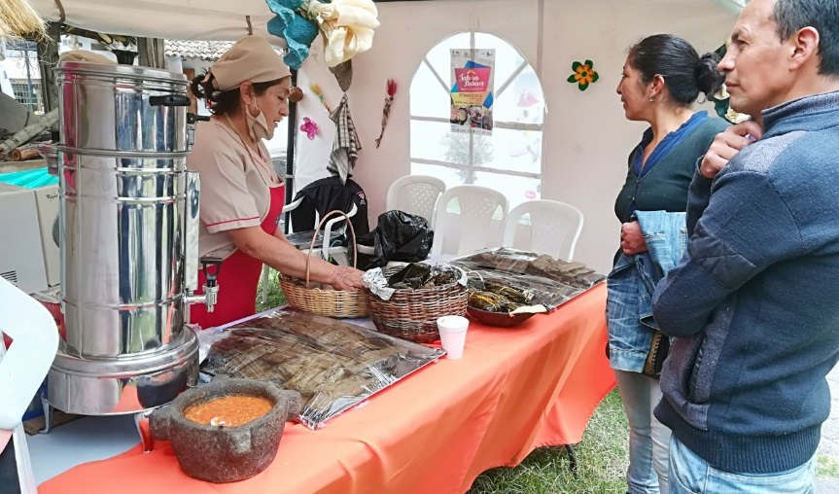
Más de 200 aprendices de la Escuela de Artes y Oficios presentaron a la ciudad, platos característicos de la región en la muestra gastronómica 'Sabores Pastusos' en su segunda versión. La iniciativa es liderada por la Alcaldía de Pasto a través de la Secretaría de Desarrollo Económico y Competitividad y la Escuelas de Artes y Oficios.
Lucía Edith Burgos, Coordinadora de la Escuela de Artes y Oficios, entregó un balance positivo del encuentro que se cumplió por tres días y dónde se presentaron un total de once stands. "Lo que se pretende es que la feria se institucionalice, se rescate las costumbres, la comida típica y que los estudiantes puedan compartir con la ciudadanía los platos y recetas que aprenden durante el proceso de formación que tiene una duración de 10 meses"
Magaly Bravo Silva, instructora de gastronomía, dio a conocer que además de la cocina nariñense, en el proceso de formación, los estudiantes adquieren conocimiento en cocina básica, colombiana, internacional, navideña y se complementa con etiqueta y protocolo. "Posterior a esta actividad se viene 'Pasto Capital Gastrodiversa, que se cumplirá en octubre y que enmarca entre algunos ejes el de información y formación".
Información: Secretario de Desarrollo Económico, Nelson Leiton Portilla. Celular: 3104056170
Somos constructores de paz

SECRETARÍA DE SALUD INVITA A PROPONER INICIATIVAS PARA LA DISMINUCIÓN Y PREVENCIÓN DEL BAJO PESO AL NACER Y DE EMBARAZOS EN ADOLESCENTES
La Alcaldía de Pasto y la Secretaría de Salud dentro del marco de proyecto “implementación de estrategias para la disminución del índice de bajo peso al nacer en niños y niñas del municipio de Pasto”, invita a la comunidad en general, a postular iniciativas sociales y comunitarias, para lograr y prevenir el bajo peso al nacer y de igual manera, prevenir embarazos en adolescentes.
Estas iniciativas deben enviarse al correo electrónico: bajopesoalnacerpasto@gmail.com y el asunto: Postulación iniciativa social y comunitaria. Únicamente se recibirán hasta las 12 de la noche del día lunes 25 de septiembre de 2017
LINEAMIENTOS INICIATIVA SOCIAL Y COMUNITARIA
1. Temáticas: Disminución y prevención del bajo peso al nacer. o
Disminución y prevención de embarazos en adolescentes.
2. La iniciativa debe ser presentada por un líder de la comunidad.
3. La iniciativa debe contribuir de manera directa a la disminución del bajo peso al nacer y/o disminución del embarazo en adolescentes.
4. Cada iniciativa será revisada y verificada por el comité de selección.
5. Recepción de iniciativas hasta el 25 de septiembre de 2017.
6. Selección de 2 iniciativas ganadoras 29 de septiembre de 2017.
7. Ejecución de iniciativas octubre y noviembre de 2017.
8. Cada iniciativa ganadora contará con un presupuesto por parte del proyecto de $7.500.000 para su ejecución.
9. Hasta 15 de diciembre de 2017 se presentará informe de resultados por parte de los grupos ganadores de iniciativas ejecutadas.
(Como fue su experiencia al crear y ejecutar la iniciativa).
CARACTERÍSTICAS DE LA INICIATIVA SOCIAL Y COMUNITARIA
Dinámica.
Creativa.
Incluyente.
Con potencial de aplicabilidad municipal – que pueda ser ejecutada en otras partes del municipio.
NO magistral.
Originalidad (no copiar otras iniciativas).
Respetar derechos de autor.
CONTENIDO DE LA INICIATIVA SOCIAL Y COMUNITARIA
1. Portada.
(Nombre de la iniciativa – nombre de los creadores de la iniciativa – número de contacto - barrio – municipio - fecha).
2. Tabla de contenido.
(Pasos de la iniciativa).
3. Justificación.
(Porque es importante ejecutar esta iniciativa).
4. Objetivos o metas de la iniciativa.
(Que se busca alcanzar con la iniciativa).
5. Caracterización del sector y población donde se busca ejecutar la iniciativa comunitaria.
(Nombre del lugar donde se va a ejecutar la iniciativa – ubicación del lugar – a quien va dirigida la iniciativa).
6. Descripción y metodología de la iniciativa.
(Que se va a hacer y cómo se va a hacer).
7. Recursos (humanos, logísticos).
(Que se necesita para ejecutar la iniciativa).
8. Establecer cronograma y presupuesto que se va a necesitar para la ejecución de la iniciativa.
Es importante aclarar que la iniciativa ganadora recibirá recursos por el valor de $7.500.000, representados únicamente en los insumos que se necesiten para llevar a cabo el desarrollo del proyecto, no se entregará dinero en efectivo bajo ninguna modalidad.
Información: Secretaria de Salud Diana Paola Rosero. Celular: 3116145813 dianispao2@msn.com
Somos constructores de paz
ALCALDÍA DE PASTO Y FUNDACIÓN EUROPEA FORTALECEN A INSTANCIAS DE PARTICIPACIÓN DEL MUNICIPIO
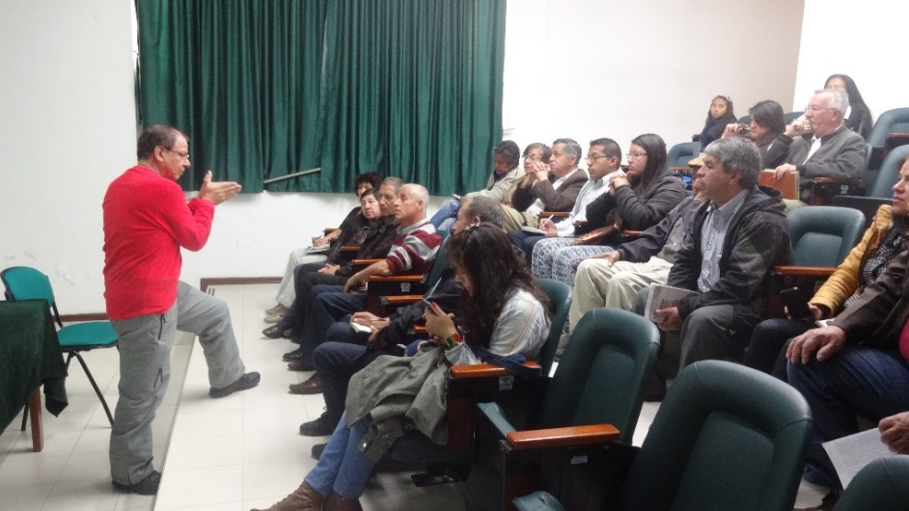
La Alcaldía de Pasto a través de la Secretaría de Desarrollo Comunitario y en convenio con la fundación Europea FIIAPP lidera el proceso de formación en Plan de Acción, Rendición de Cuentas, Control Social y Políticas Públicas. Esta jornada que contó con la participación de líderes comunales, sociales y comunitarios, tuvo como objetivo de concretar el ejercicio de participación ciudadana en el Municipio.
De esta manera con base en las diferentes leyes donde se rigen las instancias de participación para ejercer sus funciones en pro de la comunidad y de esta manera garantizar un ejercicio transparente en materia de gestión se retomó verificar el plan de acción para hacer las respectivas rendiciones ante sus comunidades, uno de los principales objetivos del taller.
Isaura Maigual coordinadora de la mesa de mujeres, afirmó “como líder me parece muy importante el conocimiento adquirido, dando valor e importancia a los escenarios de participación ciudadana que brindan la posibilidad de mejorar y fortalecer para el bien de la comunidad, siendo una democracia participativa y poder tomar decisiones en las diferentes gestiones que realizan nuestros gobernantes”.
Así mismo añadió que, el espacio que representa tiene como propósito resaltar el papel de la mujer en liderazgo y de esta forma lograr el sentido de pertenencia en lo que respecta a control social”, siendo herramientas fundamentales para el mejoramiento de condiciones de vida y en la medida en que los que representan a los ciudadanos en estos espacios estén mejor calificados a partir de estos conocimientos cumplirán adecuadamente sus funciones.
Información: Secretaria de Desarrollo Comunitario, Paula Andrea Rosero Lombana. Celular: 3017833825
Somos constructores de paz

SECRETARÍA DE SALUD CIERRA LA SEMANA DE HÁBITOS Y ESTILOS DE VIDA SALUDABLE EN EL BARRIO EL ROSARIO
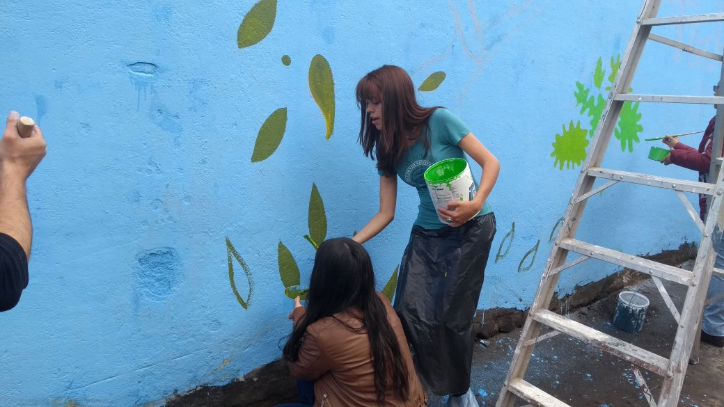
Este sábado 23 de septiembre en el Barrio El Rosario, La Secretaría de Salud y Acciones Colectivas de la ESE Pasto Salud a través de la estrategia Ciudad Bienestar, cerraron las actividades programadas dentro de la Semana de Hábitos y Estilos de Vida Saludable, que tuvo una gran acogida por toda la comunidad.
Durante la clausura de esta serie de actividades en el Barrio el Rosario, se organizó una carrera de observación alrededor de la plazoleta de la Iglesia, de igual manera se organizaron diferentes stands informativos que promocionaban, a través de juegos y acciones prácticas, la alimentación saludable, la prevención del consumo de cigarrillo y otra clase de sustancias perjudiciales para la salud, el fomento de la actividad física, seguridad alimentaria y nutricional, y se informó sobre la campaña Cuida el bosque que llevas en ti y la importancia de la salud oral.
La Secretaria de Salud, Diana Paola Rosero Zambrano, recalcó sobre la importancia de adquirir los buenos hábitos desde la infancia y explicó que “por esta razón, se realizan estas actividades con los niños, para que a partir de ellos, se incluya a los adultos, a través de juegos autóctonos y regionales y de manera lúdica, se les facilite aprender más y mejor”.
Por su parte, Patricia Benavides, referente de la dimensión vida saludable y condiciones no transmisibles de la ESE Pasto Salud, indicó que en esta oportunidad se hizo una re-significación de espacios, que para este año se le denominó: Acciones solidarias por el territorio. Dentro de estas actividades, están las de pintar murales en dicho territorio, que invitan a los ciudadanos a no botar basura en cualquier lugar y en general a cuidar sus espacios apropiándose de ellos y de paso promover la actividad física.
Información: Secretaria de Salud Diana Paola Rosero. Celular: 3116145813 dianispao2@msn.com
Somos constructores de paz
AVANZA LA PINTURA DE MURAL ARTÍSTICO CREADO CON LA COMUNIDAD, PARA REDUCIR LA CONTAMINACIÓN AMBIENTAL EN EL MUNICIPIO DE PASTO
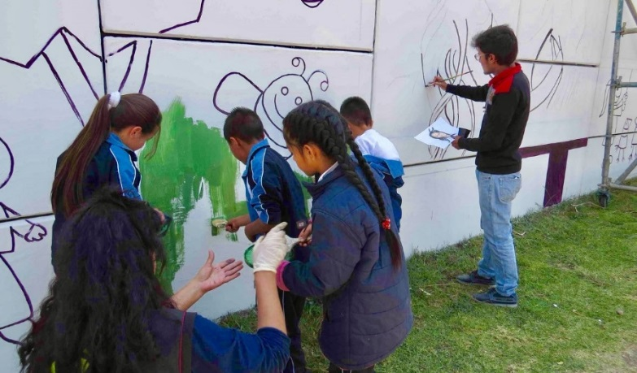
En el marco de la celebración de la “Semana Nacional de la Movilidad Saludable, Segura y Sostenible”, la Secretaría de Gestión Ambiental (SGA), junto a la Cancillería, la fundación "Colombia Verde y Limpia", la Asociación Aire, el gremio de artistas de noveno semestre de maestría, pertenecientes a la Facultad de Artes de la Universidad de Nariño y estudiantes de la Institución Educativa Municipal (IEM), Centro de Integración Popular, participan en la creación del mural artístico con contenido educativo, ubicado al costado del puente Agustín Agualongo, aportando a la vez con una solución sostenible al problema de contaminación ambiental, mediante el empleo de pintura fotocatalítica la cual disminuye las moléculas dañinas que se encuentran en el aire como el Dióxido de Nitrógeno y compuestos orgánicos volátiles.
La iniciativa "Bosques del futuro", busca mejorar la estética de la ciudad y generar una transformación social a través de la creación de murales artísticos con contenido educativo, aportando a la vez con una solución sostenible al problema de contaminación ambiental, para ello se ha implementado previo acercamiento con las IEM, Centro de Integración Popular y Luis Eduardo Mora Osejo, quienes hacen parte de la estrategia de educación ambiental de la Secretaría de Gestión Ambiental y participaron a través de talleres en las propuestas del diseño que como resultado de los imaginarios, trazos y mensajes, se plasman por el equipo de artistas de la UDENAR en el eco mural denominado "la ciudad de mis sueños".
En lo que se refiere a la técnica y al arte empleados sobre el eco mural, el maestro Alfredo Palacios Narváez, docente de la facultad de artes de la UDENAR, expresa que para la composición se ha tomado un referente del artista Pie Mondrian, también se pintarán los rostros de algunos niños estudiantes con un acabado expresionista y se plasmarán sus mensajes entretejiendo una diversidad de tonos y colores con la técnica a brocha seca.
Por su parte el Secretario de Gestión Ambiental, Jairo Efrén Burbano Narváez, resaltó el compromiso de la administración en promover el papel fundamental de las comunidades hacia temas ambientales, “Estamos fomentando la cooperación inter institucional, la cual garantiza según el Nuevo Pacto con la Naturaleza el disfrute de un futuro más próspero y seguro, mediante la construcción de propuestas alternativas hacia la transformación de un Pasto Educado, Constructor de Paz como también una Ciudad Resiliente y responsable ante el Cambio Climático”.
Información: Secretario Gestión Ambiental Jairo Burbano Narváez. Celular: 3016250635 jabuisa@hotmail.com
Somos constructores de paz

ALCALDÍA DE PASTO INVITA A LA INSTALACIÓN DE LA MESA MUNICIPAL DE DIÁLOGO INTERRELIGIOSO
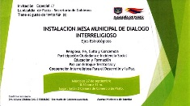
El miércoles 27 de septiembre a partir de las 8:30 de la mañana en la Cámara de Comercio de Pasto, se llevará a cabo la instalación de la Mesa Municipal de Diálogo Interreligioso; en el marco de la iniciativa que viene liderado el Ministerio del interior con respecto al proceso de construcción de una política pública que garantice la libertad religiosa, derecho fundamental establecido en la Constitución Política de Colombia.
Mario Miguel Fajardo, Coordinador del Comité Municipal de Paz y Derechos Humanos de la Administración Municipal, aseguró que para la jornada se espera una participación activa de la institucionalidad y congregaciones de la capital de Nariño, para formalizar un documento con los aportes de Pasto a esta iniciativa del Gobierno Nacional.
“Este propósito es importante, no sólo porque se construye una política pública en un marco de posconflicto, sino porque la paz significa precisamente el reconocimiento de la diferencia a todas las ideas políticas, religiosas, económicas y sociales”, puntualizó el funcionario.
Información: Coordinador Comité Municipal de Derechos Humanos – Mario Miguel Fajardo. Celular: 3155918733
Somos constructores de paz

ALCALDÍA Y SECRETARÍA DE TRANSPARENCIA DE LA PRESIDENCIA CAPACITAN AL CONSEJO MUNICIPAL DE PARTICIPACIÓN CIUDADANA Y COMITÉS VEEDORES DEL MUNICIPIO
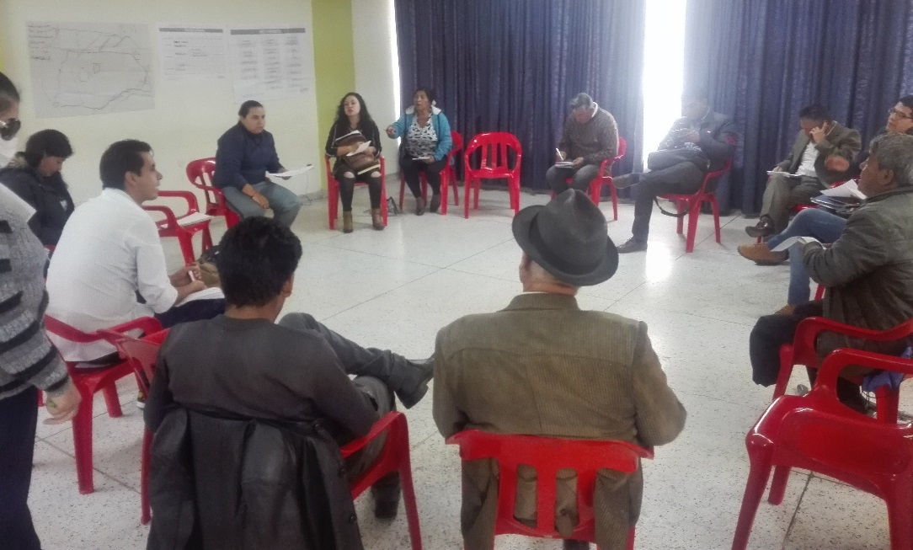
La Alcaldía de pasto a través de la Secretaría de Desarrollo Comunitario en convenio con la Secretaría de Transparencia de la Presidencia realizó taller en control social al Consejo Municipal de Participación Ciudadana y Comités Veedores; con el fin de Empoderar a los ciudadanos (as) en temas de constitución de la veeduría, funcionamiento y compartir información con la comunidad.
Dentro del desarrollo del taller a manera de diálogo se socializó ejercicios de participación ciudadana y control social desde dos puntos de vista donde se vigila la ejecución de recursos públicos y el otro punto donde el ciudadano propone nuevas alternativas de diálogo con el estado.
Al respecto Leidy Chávez Rivera, veedora de servicios públicos domiciliarios en el municipio afirmó “este taller ha despejado dudas y de esta manera poder determinar los recursos con los que podemos defender a la comunidad y hacer valer nuestros derechos, sin embargo en estos espacios de formación pienso que deben acudir la ciudadanía en general para propender por el bienestar de la comunidad”.
La información que se genera en estos espacios permite transformaciones sociales que generan un diálogo directo con el gobierno municipal reconociendo los mecanismos de participación para cambiar las condiciones estructurales de los territorios de la comunidad.
Información: Secretaria de Desarrollo Comunitario, Paula Andrea Rosero Lombana. Celular: 3017833825
Somos constructores de paz

INFORMACIÓN URGENTE PARA ESTUDIANTES DE LA UNIVERSIDAD DE NARIÑO DE PRIMERO A CUARTO SEMESTRE, QUE PRESENTARON NOVEDAD DE REGISTRO VENCIDO, EN EL PROGRAMA JÓVENES EN ACCIÓN
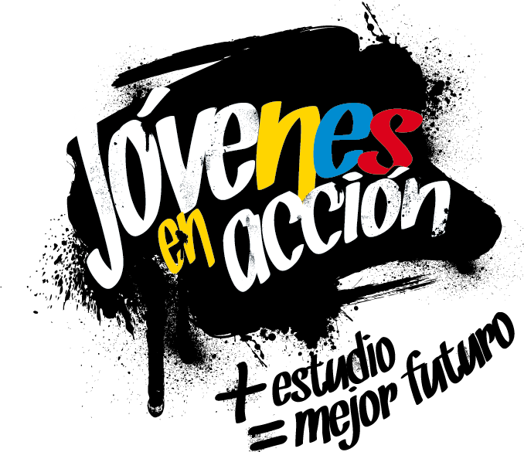
La Alcaldía de Pasto a través de la Secretaría de Bienestar Social, informa a los estudiantes de la Universidad de Nariño, que presentaron novedad de REGISTRO VENCIDO en el programa Jóvenes en Acción, que deben acercarse a la oficina de enlace municipal ubicada en la Avenida Mijitayo, carrera 25 sur, (antiguo Inurbe), para realizar el pre-registro.
Este proceso se llevará a cabo hasta el próximo 27 de septiembre, del año en curso; se requiere llevar el documento de identidad escaneado al 150%, formato pdf; en memoria USB o en el correo electrónico.
El joven debe verificar el listado que se encuentra publicado en las instalaciones de la oficina de enlace municipal, o en la página de la Alcaldía.
Información: Secretario de Bienestar Social, Arley Darío Bastidas Bilbao. Celular: 3188342107
Somos constructores de paz

AMPLIACIÓN DE FECHAS, PAGO DE INCENTIVOS CUARTA ENTREGA PROGRAMA MÁS FAMILIAS EN ACCIÓN
La Secretaría de Bienestar Social a través del programa “Más Familias en Acción” informa que se amplió la fecha de pagos de la cuarta entrega de incentivos del año 2017 a través de dos modalidad: GIRO y por la aplicación “Daviplata”
Para el pago de modalidad GIRO, debe presentarse el titular de manera personal con los siguientes requisitos:
Cédula original
Copia de la Cédula ampliada al 150%
Número de código de Familia
El cronograma de ampliación de fechas de pagos por GIRO se establece de la siguiente manera:

Fecha | Pico y cedula  (último número de la cédula) | Lugar | Horario de atención
23 de septiembre | Todos los números | Coliseo Suroriental  Barrio El Lorenzo | 8:00 am a 4:00 pm  Jornada continua
24 de septiembre
25 de septiembre

Con respecto a los pagos por la aplicación “Daviplata” (los que la activaron en el Celular), el pago de incentivos comienza el 19 de septiembre y termina el 8 de octubre.
Para el cobro se debe hacer uso de la aplicación DAVIPLATA – “SACAR PLATA”, con el código de seis dígitos; posteriormente pueden acercarse a los cajeros DAVIVIENDA de la ciudad.
En el caso de los titulares que tienen dificultad para el cobro de incentivos a través de la aplicación “Daviplata”, pueden acercarse al Coliseo suroriental respetando el pico y cedula para el cobro del incentivo; con los requisitos mencionados anteriormente.
Para este pago de incentivo es importante que tenga en cuenta las siguientes recomendaciones:
No es necesario llegar al sitio de pago desde el día anterior en la noche o la madrugada.
para el cobro de incentivo solo podrá realizarlo el titular.
para cualquier novedad o reclamo con daviplata debe llamar al #688 desde su celular.
Información: Secretario de Bienestar Social, Arley Darío Bastidas Bilbao. Celular: 3188342107
Somos constructores de paz

Oficina de Comunicación Social
Alcaldía de Pasto

